Thẻ <a>

Trong trường hợp mình muốn người dùng search một chủ đề nào đó (không vào một trang cụ thể)

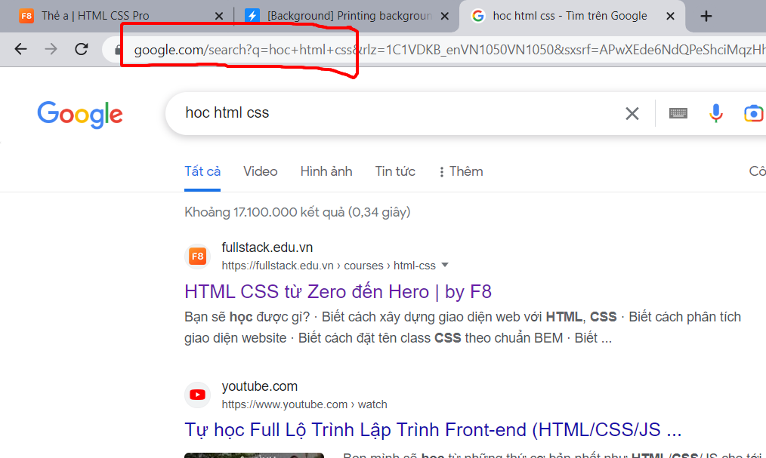

Thẻ a chỉ cần dán link như sau:

<a href="https://google.com/search?q=hoc%20html%20css">Tới Google</a>

<a href> Ví dụ </a>

<a href=””> Ví dụ </a>

Cả 2 trường hợp này đều tham chiếu đến trang hiện tại

Href=# -> Lên đầu trang

**Target:** _sefl (default) mở link mới ngay trang hiện tại.

**Target** = “_blank” Mở trong tab mới

Khi sử dụng target="_blank" có 2 vấn đề về bảo mật và hiệu suất:

* Tại trang đích có thể sử dụng window.opener để kiểm soát được cửa sổ trang gốc của chúng ta, ví dụ chạy window.opener.location.href = 'https://fullstack.edu.vn' là có thể chuyển hướng cửa sổ gốc tới https://fullstack.edu.vn. Hãy tưởng tượng bạn bị chuyển tới một *URL* có nội dung “độc hại” như các trang giả mạo để đánh cắp tài khoản ngân hàng, thông tin cá nhân, v.v.
* Trang đích chạy cùng tiến trình xử lý Javascript với trang gốc, nếu trang đích sử dụng nhiều logic “nặng” hoặc tối ưu chưa tốt về mặt hiệu năng có thể làm ảnh hưởng tới trang web của bạn đang được mở tại cửa sổ gốc.

Để khắc phục vấn đề trên, bạn hãy thêm rel="noopener" vào toàn bộ các thẻ a có target="_blank" nhé.

**Tạo liên kết tải xuống cho các tài nguyên được lưu trữ trên cùng tên miền**

Khi href của thẻ <a> trỏ về *URL* cùng tên miền với trang web hiện tại, có thể thêm thuộc tính download để liên kết trở thành một liên kết tải xuống.

Ở đây, mình có một hình ảnh được lưu trữ cùng trên tên miền htmlcss.fullstack.edu.vn như sau:

https://htmlcss.fullstack.edu.vn/assets/f8_icon.png

<a href="https:........" **download**> Logo F8 </a>